[Bài đọc] Sequence Diagram
Sequence Diagarm là bản vẽ mô tả sự tương tác của các đối tượng để tạo nên các chức năng của hệ thống. Bản vẽ này mô tả sự tương tác theo thời gian nên rất phù hợp với việc sử dụng để thiết kế và cài đặt chức năng cho hệ thống phần mềm.
Chúng ta hãy xem một ví dụ Sequence Diagram.
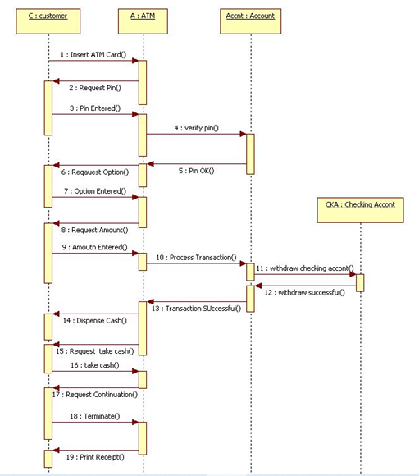

1. Các thành phần của Sequence Diagram

a. Objects
Object mô tả một đối tượng trong hệ thống. Để phân biệt với Class, Object có dấu “:” phía trước tên của nó.
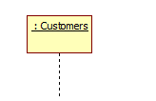
Hình 2. Ký hiệu về đối tượng trong bản vẽ sequence Diagram
Đường gạch chấm bên dưới đối tượng thể hiện thời gian sống của đối tượng.

b. Stimulus (message)
Stimulus thể hiện thông điệp từ một đối tượng này tương tác với một đối tượng khác.

Hình 3. Ký hiệu về Stimulus trong bản vẽ Sequence Diagram

c. Axes
Trục tọa độ, trục ngang thể hiện các đối tượng, trục đứng thể hiện thời gian.
Chúng ta, dễ dàng nhận thấy các đối tượng tương tác với nhau theo tuần tự các bước để hình thành nên chức năng của hệ thống.

2. Xây dựng Sequence Diagram
Để xây dựng Sequence Diagram chúng ta thực hiện các bước sau:
Bước 1: Xác định chức năng cần thiết kế. Bạn dựa vào Use Case Diagram để xác định xem chức năng nào cần thiết kế.
Bước 2: Dựa vào Activity Diagram để xác định các bước thực hiện theo nghiệp vụ.
Bước 3: Đối chiếu với Class Diagram để xác định lớp trong hệ thống tham gia vào nghiệp vụ.
Bước 4: Vẽ Sequence Diagarm
Bước 5: Cập nhật lại bản vẽ Class Diagram

3. Ứng dụng Sequence Diagram
– Thiết kế các chức năng
– Kiểm chứng và bổ sung method cho các Class
– Sử dụng trong việc coding các chức năng
Last modified: Tuesday, 2 March 2021, 11:00 AM

